МУНИЦИПАЛЬНОЕ БЮДЖЕТНОЕ ОБЩЕОБРАЗОВАТЕЛЬНОЕ УЧРЕЖДЕНИЕ
ТАРАСОВО - МЕЛОВСКАЯ СРЕДНЯЯ ОБЩЕОБРАЗОВАТЕЛЬНАЯ ШКОЛА

346026, Ростовская область, Чертковский район, с. Тарасово – Меловское, ул. им. В.И. Ленина 1а
TMelovskaya.sosh@mail.ru тел.(86387)46-7-16
Отряд ЮИД- «СВЕТОФОР»
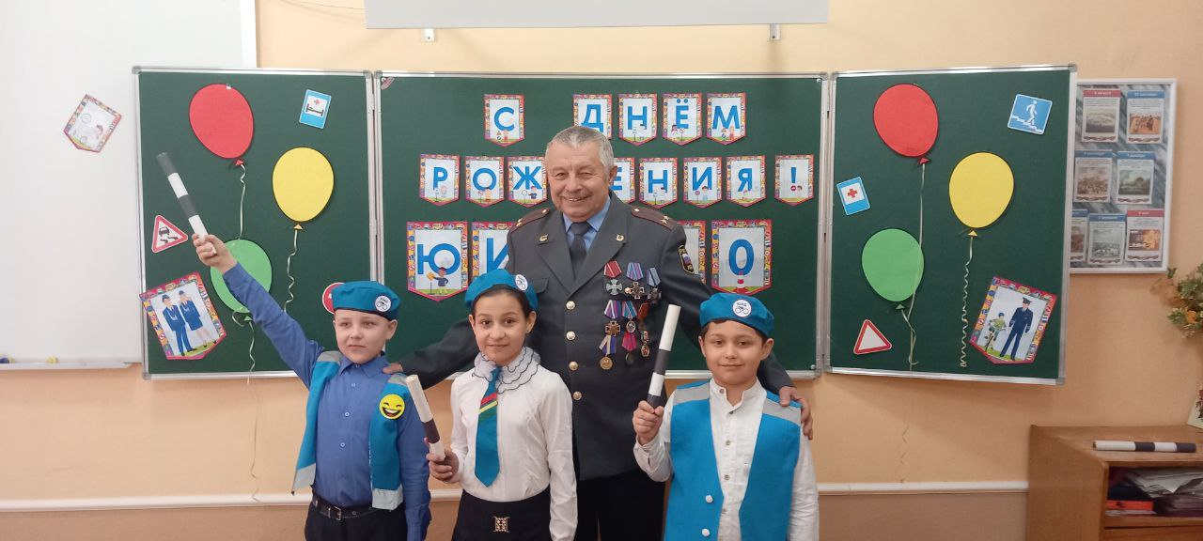
«Преемственность поколений»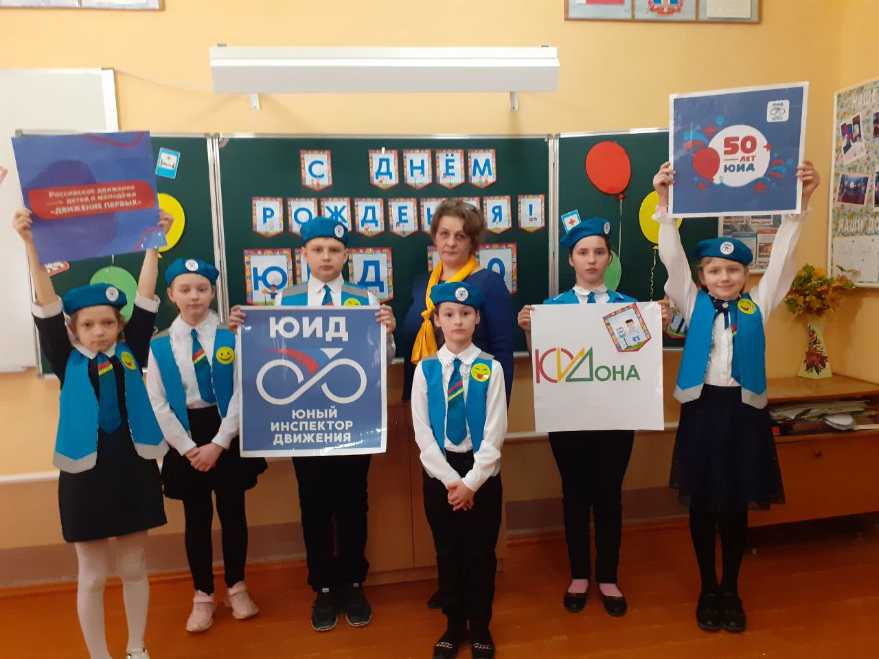
«Нам-50!»
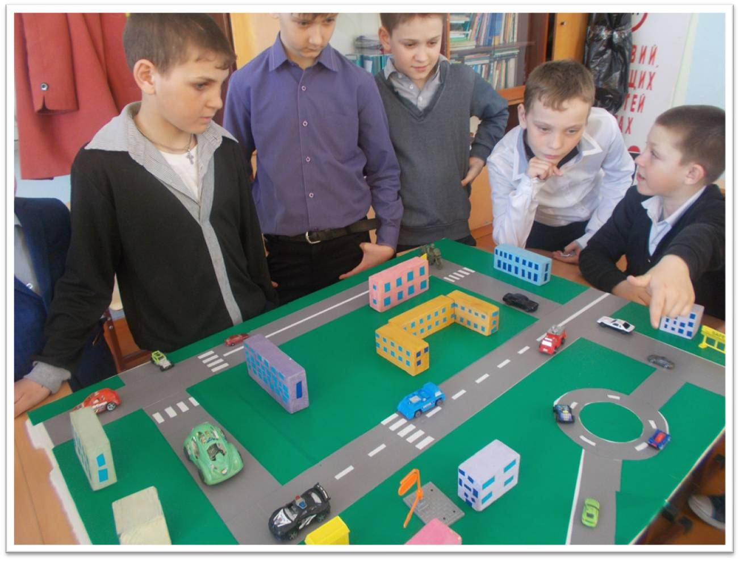
«Знаешь сам-учи другого»

